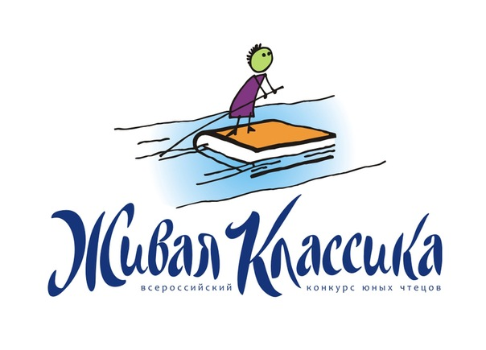

«Читайте! И пусть в вашей жизни не будет ни одного дня,
когда бы вы не прочли хоть одной страницы из новой книги!»
Константин Паустовский

13 марта 2020 года в актовом зале МОБУ Новобурейская школа №3 cocтoялcя мyниципaльный этaп Всероссийского кoнкypca «Живaя клaccикa».
Конкурс «Живая классика» — это поиск и поддержка талантливых детей, владеющих ораторским искусством. С каждым годом он приобретает все большую популярность и значимость.
Участниками конкурса стали 15 победителей школьного этапа, из 9 общеобразовательных учреждений района. Юные чтецы декларировали наизусть отрывки из прозаических произведений русских писателей, классиков и современных авторов, не входящие в школьную программу.
Выступления конкурсантов оценивало жюри в составе:
Веряскина Инесса Александровна – председатель, заведующий ОМО МКУ Отдел образования администрации Бурейского района;
Коломентьева Валентина Сергеевна - методист ОМО МКУ Отдел образования администрации Бурейского района;
Андрулянис Татьяна Васильевна – методист МБУК «Центральная межпоселенческая библиотека Бурейского района».
Оценка выступлений конкурсантов членами жюри осуществлялась по десятибалльной шкале. Учитывались: выбор текста произведения, грамотная речь, знание текста, способность оказывать эстетическое, интеллектуальное и эмоциональное воздействие на зрителя, глубина проникновения в образную систему и смысловую структуру текста, артистизм исполнения.
Выбранные участниками произведения были абсолютно на разную тематику. Произведения, в которых описана жизнь людей разного возраста, проживающих в разное время, подняты проблемы, актуальные во все времена. Выбор произведений конкурсантов разнообразен – от изданий малоизвестных авторов до шедевров писателей-классиков: М. Шолохов «Судьба человека», О. Генри «Меблированная комната», Б. Васильев «А зори здесь тихие», В. Тендряков «Хлеб для собаки» и другие.
Каждое выступление детей было настолько артистично, они сопереживали вместе с героями произведений – выражение лица, глаз, игра рук, интонация речи – всё это передавалось зрителям, которые восхищённо смотрели и слушали участников.
Лучших из лучших выбирать всегда невероятно тяжело и жюри пришлось постараться. Ни одно выступление не осталось не замеченным. Наиболее глубоким и проникновенным было признано выступление одной школьниц, которая и продолжит участие в конкурсе на региональном этапе – Кулинок Мария, ученица 9 класса МОБУ Новобурейской школы №3.
II место - Удовиченко Антон, ученик 8 класса МОБУ Новобурейской СОШ №1;
III место – Багина Юлия, ученица 5 класса МОБУ Новобурейской СОШ №5.
Также были отмечены победители конкурса в номинациях:
«За вдохновенность и эмоциональность речи»
- Чаплыгина Надежда, ученица 6 класса МОБУ Талаканской СОШ №5;
-Суворова Алина, ученица 9 класса МОБУ Новобурейской СОШ №3;
«Минувших дней живая память»
- Марканова Наталья, ученица 8 класса МОКУ Успеновской ООШ;
-Базылевич Елена, ученица 9 класса МОКУ Успеновской ООШ;
«За искренность исполнения»
- Савина Юлия, ученица 9 класса МОКУ Старорайчихинской СОШ;
«Живое литературное слово»
- Астахов Егор, ученик 11 класса МОБУ Талаканской СОШ №5;
- Баранова Алина, ученица 10 класса МОБУ Бурейской СОШ;
«За вдохновенность и эмоциональность речи»
- Климович Анастасия, ученица 6 класса МОБУ Бурейской СОШ;
«Вдохновение»:
- Толокнова Анастасия, ученица 11 класса МОКУ Долдыканской СОШ;
«За мастерскую передачу характеров персонажей»
- Мельников Михаил, ученик 6 класса МОКУ Малиновской СОШ;
«За преданность классике»
-Дерягина Яна, ученица 9 класса МОБУ Новобурейской СОШ №1;
«За оригинальность прочтения»
-Епифанцева Анастасия, ученица 11класса МОКУ Родионовской СОШ.

«Живая классика» стала хорошей традицией современного образования и дает надежду на возрождение читательской культуры в России.
Конкурс показал, что в нашем районе много талантливых учеников в области художественного чтения, любящих и понимающих настоящую литературу, что способствует обогащению духовного мира человека, развивает его нравственные и эстетические качества.

Коломентьева Валентина Сергеевна, методист ОМО
МКУ Отдела образования администрации
Бурейского района.
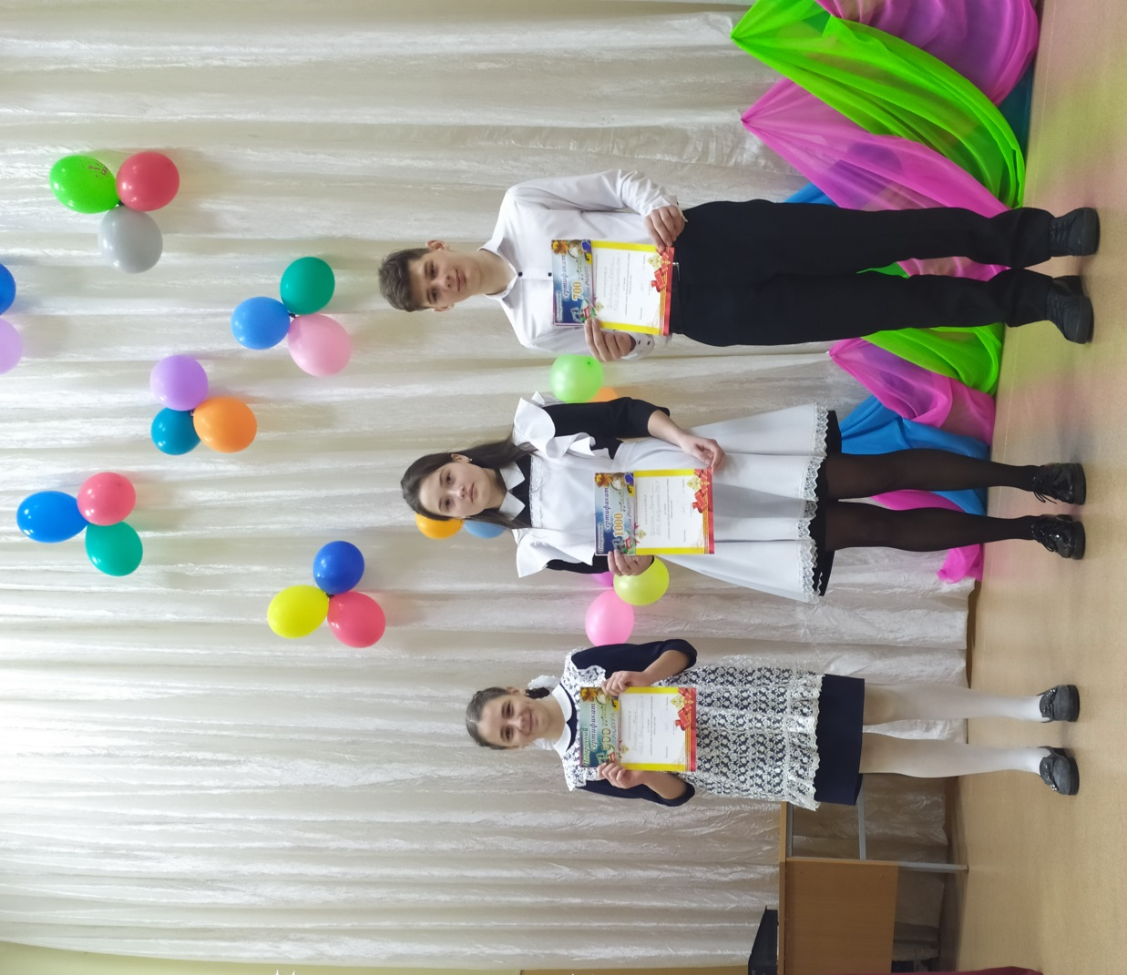

На фото: Багина Юлия, Кулинок Мария, Удовиченко Антон.

